Вспомогательные, проходящие звуки
Хроматизмом называется введение в мажор и минор звуков не входящих в его семиступенную диатонику. Диатоника – это последование белых клавиш. Диатонические ступени служат основой народной музыки. Звуки, не входящие в их число, называют хроматическими ступенями. В ладу может быть хроматически изменена любая ступень. Хроматизм бывает вспомогательный и проходящий.
Вспомогательным называется звук, прилегающий на секунду к другому звуку и вводимый между двумя его появлениями.
Вспомогательный звук является хроматическим, если он не входит в диатоническую гамму и прилегает на м.2 к окружающему его звуку.
Проходящим называется звук, заполняющий промежуток между двумя разными звуками движением не больше, чем на целый тон.
Проходящий звук является хроматическим, если не входит в диатоническую гамму и образует скольжение по полутонам между двумя разными звуками.
Альтерацией называется хроматическое изменение ступеней лада, не входящих в тоническое трезвучие, но прилегающих на м.2 к звукам этого трезвучия.

Правописание хроматической гаммы:
1.В мажоре при движении вверх большие секунды заполняются посредством повышения ступеней, VI ступень не повышается, а вместо этого понижается VII ступень. Записывая хроматическую гамму в мажоре нужно помнить о ключевых знаках, а также о диатонических полутонах, которые образуются между VII-I, III-IV ступенями. Между остальными ступенями вводятся хроматические звуки.

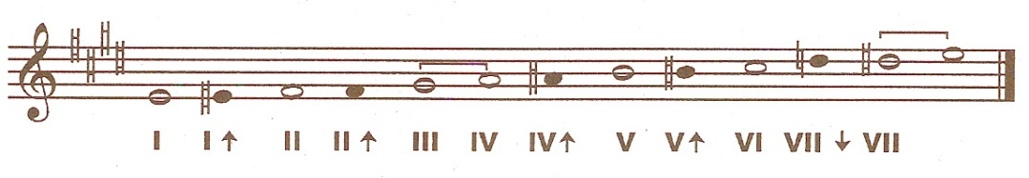

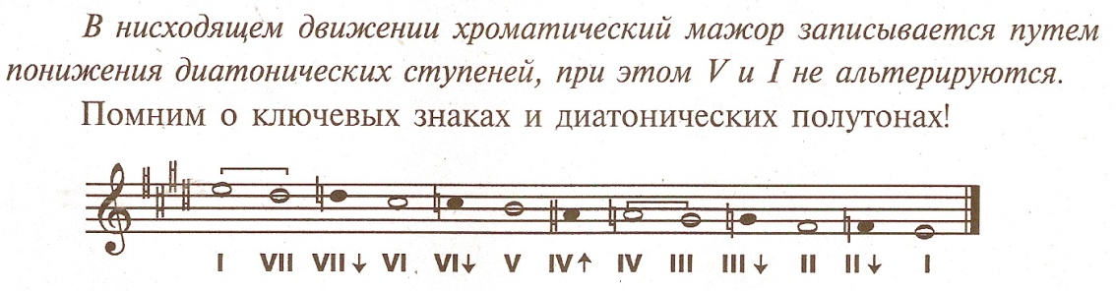
2.В миноре при движении вверх применяется орфография параллельного мажора, т.е. большие секунды заполняются повышением ступеней, кроме I. При движении вниз в миноре применяется орфография одноименного мажора.


